矢祭町学校給食センター食品中の放射性物質検査結果の公表について
１．学校給食一食分まるごと検査結果は、その日提供されたもの一食分をすべてミキサーにかけて検査した結果です。

２．セシウムの検査結果はセシウム１３４とセシウム１３７の値です。

３．検査方法はNal(ＴI)シンチレーション式検査器ベルトールド社LB2045

検 査 日 | 検査品目 | 産 地 | 検査値 | 検査方法 | 基準値 | 給食提供日 | 給食メニュー
平成28年10月31日(月) | 給食1食分 |  | 134検出せず(<10)  137検出せず(<10) | Nalシンチレーションスペクトロメータ機器分析法 | 20  Bq／kg | 平成28年10月31日 | 麦ごはん、かぼちゃコロッケ、ツナのあえもの、ぐだくさん汁、牛乳
平成28年11月1日(火) | 給食1食分 |  | 134検出せず(<10)  137検出せず(<10) | Nalシンチレーションスペクトロメータ機器分析法 | 20  Bq／kg | 平成28年11月1日 | ささかまの２色あげ、じゃこのうめあえ、けんちん汁、牛乳
平成28年11月2日(水) | 給食1食分 |  | 134検出せず(<10)  137検出せず(<10) | Nalシンチレーションスペクトロメータ機器分析法 | 20  Bq／kg | 平成28年11月2日 | コッペパン、ももジャム、オムレツきのこソース、ぶたしゃぶサラダ、やさいスープ、牛乳
平成28年11月3日(木) | 給食1食分 |  | 文 | 化 | の | 日
平成28年11月4日(金) | 給食1食分 |  | 134検出せず(<10)  137検出せず(<10) | Nalシンチレーションスペクトロメータ機器分析法 | 20  Bq／kg | 平成28年11月4日 | ごはん、さんまのみそに、きりぼしだいこんのきんぴら、じゃがいものみそ汁、牛乳

平成２８年１０月３１日（月） | 平成２８年１１月１日（火） | 平成２８年１１月２日（水） | 平成２８年１１月３日（木） | 平成２８年１１月４日（金）
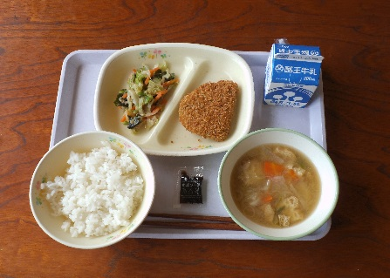 | 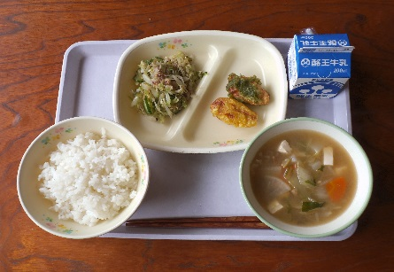 | 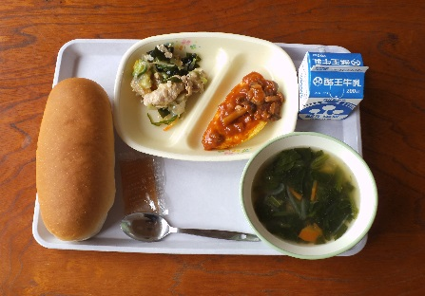 | 文 化 の 日 | 